

TRƯỜNG ĐẠI HỌC KIẾN TRÚC HÀ NỘI
KHOA CÔNG NGHỆ THÔNG TIN


Nhóm sinh viên thực hiện:
- Đặng Thị Phương Linh
- Hoàng Hải Nam
- Nguyễn Thị Phương
- Trịnh Thị Lữ
- Trần Thị Thu Chang
Giảng viên giảng dạy: TS . Trần Trung

BÀI TẬP NHÓM
MÔN: AN TOÀN VÀ BẢO MẬT HỆ THỐNG THÔNG TIN

Giảng viên giảng dạy : Lương Thị Bích Phượng

HÀ NỘI, 10/2023

TRƯỜNG ĐẠI HỌC KIẾN TRÚC HÀ NỘI
KHOA CÔNG NGHỆ THÔNG TIN

ĐỀ TÀI: KIỂM SOÁT TRUY CẬP
BÀI TẬP NHÓM

Nhóm sinh viên thực hiện:
- Đặng Thị Phương Linh
- Hoàng Hải Nam
- Nguyễn Thị Phương
- Trịnh Thị Lữ
- Trần Thị Thu Chang
Giảng viên giảng dạy: TS . Trần Trung

HÀ NỘI – 2023

HÀ NỘI, 10/2023

MỤC LỤC
A.MỞ ĐẦU 4
B.NỘI DUNG 5
Phần 1 : Tổng Quan về Kiểm Soát Truy Cập 5
1.1 . Định nghĩa kiểm soát truy cập 5
1.2. Lợi ích lắp đặt access control system 5
Phần 2 : Các thành phần của kiểm soát truy cập 5
2.1 .Thông tin xác thực 6
2.2 .Người sử dụng 7
2.3 .Hệ thống kiểm soát truy cập 7
2.4 .Địa điểm cần truy cập 8
Phần 3 : Phân loại kiểm soát truy cập 8
3.1. Kiểm soát truy cập vật lý 9
3.2. Kiểm soát truy cập logic / thông tin 10
Phần 4 : Áp dụng thực tế 10
4.1. Mô hình kiểm soát cửa ra vào tại các bãi đỗ xe 10
4.2. Lắp đặt trong việc kiểm soát thang máy 10
4.3. Máy chấm công kiểm soát cửa 11
C.TỔNG KẾT 13
D.TÀI LIỆU THAM KHẢO 14

MỤC LỤC HÌNH ẢNH
Hình 1 : Mô tả hoạt động của kiểm soát dữ liệu 6
Hình 2 : Mô tả hoạt động của hệ thống quản lý truy cập 7
Hình 3 : Hai loại kiểm soát truy cập 9
Hình 4 : Quy trình hoạt động của máy chấm công 11

A.MỞ ĐẦU
Vấn đề xác thực luôn là một trong những vấn đề nóng bỏng của đời sống thường nhật. Xác thực có thể hiểu đơn giản là xác minh, kiểm tra một thông tin hay thực thể nào đó để công nhận hoặc từ chối tính hợp lệ của chúng.
Có rất nhiều những hình thức xác thực như chứng minh thư, giấy phép lái xe, chữ ký số...để đảm bảo an toàn cho thông tin hay các tài sản cá nhân.
Chính vì thế, kiểm soát truy cập là một chủ đề nhận được rất nhiều sự quan tâm. Trong thế giới luôn thay đổi từng giây từng phút thì để quản lý và bảo vệ được thông tin cá cũng như tài sản của cá nhân nói riêng hay tập thể nói chung chính là một thách thức vô cùng to lớn.

B.NỘI DUNG

Phần 1 : Tổng Quan về Kiểm Soát Truy Cập

1.1 . Định nghĩa kiểm soát truy cập
Kiểm soát truy cập (access control) được hiểu là kiểm soát sự vào ra hệ thống bằng cách xác định danh tính của người muốn truy cập nhằm đảm bảo tính an ninh cho hệ thống.
Có thể nói, nó là một phần vô cùng quan trọng trong cuộc sống vì giúp tăng cường tính bảo mật cũng như đơn giản hóa quá trình quản lý kiểm soát.

1.2. Lợi ích lắp đặt access control system
- Đảm bảo an ninh, ngăn chặn, phát hiện xâm nhập bất hợp pháp và báo động trong trường hợp khẩn cấp như bị đập phá hoặc hoả hoạn
- Dễ dàng thiết lập quyền hạn chế ra vào cho từng cá nhân cũng như từng nhóm đối tượng
- Giúp giảm thiểu công việc cho nhân sự trong việc quản lý giờ giấc làm việc của nhân viên

Phần 2 : Các thành phần của kiểm soát truy cập
Kiểm soát truy cập về cơ bản thì được chia thành bốn thành phần chính như sau:
- Thông tin xác thực
- Người sử dụng
- Hệ thống kiểm soát truy cập
- Địa điểm cần truy cập
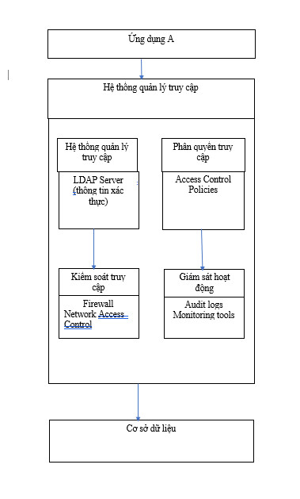
Hình 1 : Mô tả hoạt động của kiểm soát dữ liệu

2.1 .Thông tin xác thực
Hiểu cơ bản thì đây là những thông tin mà người dùng cần xuất trình để được cấp quyền truy cập. Có thể kể tới một vài ví dụ cụ thể như: Thẻ, dấu vân tay, mật khẩu, mã pin...
  - Thẻ tàu điện: Được dùng thông qua máy quét, trong thẻ có lưu trữ thông tin xác nhận được sử dụng dịch vụ tàu điện.
  - Mã vạch: Được phân chia thành nhiều mẫu, loại, có các thông số về độ rộng theo chuẩn quy định và mỗi loại mã sẽ được sử dụng với mục đích riêng. Nhưng chúng thường được thấy trên các loại sản phẩm hàng hóa, mỗi mã vạch sẽ được lưu trữ các thông tin cơ bản tới cụ thể nâng cao.
  - Mã OTP: Được dùng để xác thực với nhiều trường hợp, thường thấy là trong các giao dịch tài chính như ngân hàng, mã OTP sẽ được thay đổi trong mỗi lần thực hiện giao dịch để tránh nhầm lẫn.

2.2 .Người sử dụng
Ta có thể hiểu đơn giản khái niệm người sử dụng hay người dùng (user) là người mà được phép truy cập hoặc yêu cầu muốn truy cập vào một hệ thống hay sử dụng hệ thống, dịch vụ nào đó.
Người sử dụng sẽ cung cấp các thông tin xác thực tới hệ thống kiểm soát truy cập, hoặc đăng ký sử dụng những dịch vụ, hay sử dụng hệ thống.

2.3 .Hệ thống kiểm soát truy cập
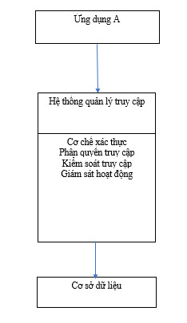
Hình 2 : Mô tả hoạt động của hệ thống quản lý truy cập
- Trình đọc ( reader): Đây là thiết bị sẽ quét thông tin của người dùng để xác định quyền truy cập hoặc từ chối quyền truy cập của người dùng. Ví dụ như: Máy chấm công, máy quét thẻ nhân viên, máy nhận dạng gương mặt...
- Bộ điều khiển: Nơi thông tin được gửi tới từ thiết bị quét, đây là nơi sẽ quyết định xem người dùng có được phép truy cập hay không

2.4 .Địa điểm cần truy cập
Là nơi mà người dùng muốn truy cập vào. Ví dụ như: Cổng an ninh, chương trình, máy tính, hệ thống lưu trữ...
Trong kiểm soát truy cập, ngoài người dùng, thông tin và hệ thống điều khiển thì địa điểm truy cập cũng là một trong các thành phần không thể thiếu.
Có thể nói rằng, thông tin có giá trị khi và chỉ khi nó được dùng để sử dụng vào một mục đích nào đó. Và khi thông tin được dùng để truy cập vào một địa điểm hay sử dụng dịch vụ thì chính những địa điểm hay dịch vụ mà người dùng yêu cầu được sử dụng kia chính là những địa điểm được yêu cầu truy cập.
Ta có thể kể tới một vài những địa điểm cần truy cập như:
- Tài khoản ngân hàng: Người dùng sẽ cung cấp thông tin, được ngân hàng xác nhận và khi muốn sử dụng, họ sẽ phải dùng đúng tên đăng nhập cũng như mật khẩu để được truy cập vào tài khoản của mình.
- Các kho dữ liệu: Dữ liệu hiện là một hàng hóa vô cùng có giá trị và sẽ đem lại những lợi ích rất lớn cho người sử dụng, chính vì thế, các kho dữ liệu là nơi lưu trữ tài sản không khác với kho vàng của ngân hàng. Vì thế đây là nơi mà mỗi cơ quan quản lý nếu sở hữu thì sẽ phải có những biện pháp bảo mật vô cùng nghiêm ngặt
Địa điểm cần truy cập là khu vực cực kỳ nhạy cảm vì nó là nơi lưu trữ các thông tin có giá trị hay hàng hóa có giá trị, chính vì thế, những yêu cầu để được truy cập vào đây rất được chú trọng.

Phần 3 : Phân loại kiểm soát truy cập
Có 2 loại kiểm soát truy cập
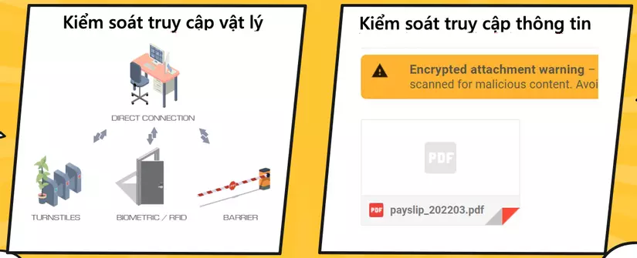
Hình 3 : Hai loại kiểm soát truy cập

3.1. Kiểm soát truy cập vật lý
Kiểm soát truy cập vật lý có thể hiểu đơn giản là khi người dùng cần cung cấp một hệ thống để bảo vệ không gian vật lý như: Quản lý quyền truy cập vào phòng máy chủ, nhà thuốc, kho hàng...
Dưới đây là một số ví dụ thực tế về kiểm soát truy cập vật lý:
- Barroom Bouncers (Bảo vệ các quán Bar): Khi vào các quán Bar, do yêu cầu nên người tham gia cần phải xác nhận bản thân đã đủ tuổi bằng cách đưa ra chứng minh hoặc thẻ căn cước của bản thân, căn cước hay chứng minh thư là những giấy tờ đã có sự xác thực của các cơ quan quản lý chính quyền, trong giấy tờ này, người quản lý có thể dễ dàng thấy được các thông tin về ngày tháng năm sinh và ảnh cá nhân, từ đó dễ dàng xác nhận được độ tuổi của người sở hữu.
- Cửa quay tàu điện ngầm: Trong các bến tàu, bến xe, hay cụ thể là các ga tàu điện ngầm, để được sử dụng dịch vụ này, người dùng cần phải đăng ký với cơ quan quản lý. Về phía cơ quan quản lý, bằng cách xây dựng những chiếc cửa quay cũng như cấp phát cho người đăng ký sử dụng dịch vụ những chiếc thẻ, thì việc quản lý đã trở nên dễ dàng hơn.
- Máy quét thẻ trong văn phòng công ty: Với các công ty dù lớn hay nhỏ, thì việc xác minh danh tính khi vào luôn cần thiết, bởi trong công ty, trong các văn phòng, hay hệ thống máy tính, kho bãi thuộc sở hữu của họ đều chứa những dữ liệu phục vụ cho công việc sản xuất cũng như chăm sóc khách hàng, vì thế việc mỗi nhân viên đều được cấp thẻ nhân viên để chứng minh thân phận sẽ giúp công ty quản lý được sự vào ra của nhân sự, kiểm soát được mỗi sự cố khi có.

3.2. Kiểm soát truy cập logic / thông tin
Kiểm soát truy cập logic có thể hiểu đơn giản là khi người dùng cần cung cấp một hệ thống để bảo vệ cho tài sản kỹ thuật số. Ví dụ như: Các chương trình, cơ sở dữ liệu, hay các dạng dữ liệu khác.
Dưới đây là một số ví dụ thực tế về kiểm soát truy cập logic:
- Đăng nhập vào máy tính xách tay bằng mật khẩu
- Mở khóa điện thoại thông minh bằng quét dấu vân tay
- Truy cập từ xa mạng nội bộ của nhà tuyển dụng bằng VPN

Phần 4 : Áp dụng thực tế

4.1. Mô hình kiểm soát cửa ra vào tại các bãi đỗ xe
Việc nhận dạng sẽ được thông qua quá trình xác nhận bằng vân tay, thẻ từ, thẻ giấy hay bằng khuôn mặt và mật mã. Với những hình thức này cho phép người sử dụng có thể lựa chọn được loại hình phù hợp nhất với mình
Trong trạng thái bình thường hệ thống cửa từ luôn được đóng và thực hiện nhiệm vụ ngăn chặn việc xâm nhập và ra vào trái phép. Mỗi một đối tượng khi làm việc hay thường xuyên ra vào những khu vực đó sẽ cần phải đăng ký với hệ thống và khi đó người quản lý có thể dễ dàng cho việc giám sát và theo dõi.
Mỗi một lần muốn ra vào được bạn cần phải áp dụng và sử dụng quyền đã được cấp để có thể xác nhận với hệ thống và khi đó đầu đọc sẽ được kết nối cùng với máy tính nên có thể quản lý được một cách chặt chẽ.
Sử dụng việc nhận dạng bằng thẻ cảm ứng để có thể dễ dàng và thuận tiện hơn , giúp kiểm soát và tránh được sự mất mát ko mong muốn có thể xảy ra

4.2. Lắp đặt trong việc kiểm soát thang máy
Lắp đặt tại hệ thống thang máy người dùng sẽ được cấp cho một quyền. Khi muốn ra vào bạn cần phải tiến hành xác nhận thông tin, nếu là hợp lệ bạn sẽ được quyền ấn nút gọi thang máy còn nếu không hợp lệ bạn sẽ bị từ chối việc truy nhập.
Với việc lắp đặt hệ thống này sẽ giúp hạn chế việc những đối tượng lạ có thể ra vào được hệ thống
Nhằm đảm bảo sự riêng tư thì hệ thống thang máy cũng được phân với hai loại đó là phân tầng và không phân tầng. Với hệ thống phân tầng thì người dùng chỉ được phép đi đến những tầng mà họ đã đăng ký trước đó.

4.3. Máy chấm công kiểm soát cửa
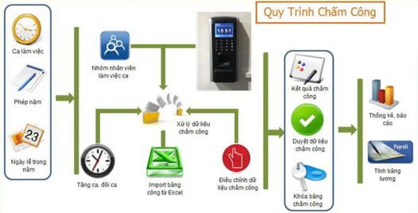
Hình 4 : Quy trình hoạt động của máy chấm công
Hệ thống máy chấm công vân tay kiểm soát ra vào làm thay nhiệm vụ chấm công của nhân viên nhân sự. Và vì là máy móc nên sẽ tỉ lệ sai sót sẽ rất thấp, đây là một trong những lợi ích rất lớn với việc chấm công tính lương và kiểm soát giờ giấc làm việc của nhân viên.
Cụ thể các thành phần có trong quy trình chấm công cơ bản gồm các thành phần sau:
- Sử dụng sinh trắc học vân tay và máy tính có cài đặt phần mềm chấm công để kết nối và xử lý dữ liệu chấm công của nhân viên. Ngoài ra, hệ thống chấm công có thể lắp thêm một bộ lưu điện UPS để sử dụng trong trường hợp khi bị mất điện.
- Đầu đọc vân tay lắp đặt bên ngoài khu vực kiểm soát cửa ra vào (thông thường là cửa ra vào, có thể là cửa kính, cửa gỗ….)
- Chốt điện. Lắp trên cửa. Nối với thiết bị đầu đọc vân tay để khi bình thường chốt điện sẽ khóa cửa. Khi có sự xác nhận đúng người được phép mở cửa, trong khoảng thời gian được phép mở cửa thì chốt điện sẽ mở cửa.
- Phụ kiện để lắp chốt điện vào cửa cần kiểm soát ra vào
- Một số các vật tư khác: như dây mạng để kết nối đầu đọc với máy tính, dây điện…..
- Chuông cửa: để khách hoặc người không được phép mở cửa báo cho người bên trong biết sự có mặt của mình
- Nút Exit: dùng để mở cửa từ bên trong. Nút Exit có thể lắp tại mặt trong của cửa ra vào hoặc tại bàn lễ tân.
Ngoài ra, tùy theo yêu cầu của việc kiểm soát ra vào, hệ thống kiểm soát ra vào có thể lắp thêm các thiết bị sau:
- Đầu đọc vân tay phụ: Lắp ở bên trong cửa, sử dụng khi có yêu cầu từ trong đi ra cũng cần phải có sự cho phép mở cửa bằng máy chấm công vân tay. Trong trường hợp này, Đầu đọc phụ sẽ thay thế cho nút Exit
- Bộ lưu điện UPS để đảm bảo trong trường hợp mất điện hẹ thống kiểm soát ra vào vẫn làm việc và khóa cửa. Bởi vì, thông thường chốt điện được chế tạo ở chế độ mở để khi có sự cố như hỏa hoạn thì cửa sẽ mở để người ở bên trong sẽ thoát ra được.
- Nút khẩn cấp “Emergency” là thiết bị tích hợp với hệ thống báo cháy, khi nút này được kích hoạt thì cửa sẽ mở. Và thông thường nút này đặt phía ngoài cửa ra vào nên ai cũng có thể kích hoạt được.

C.TỔNG KẾT
Hệ thống quản lý truy cập là một phần quan trọng của bất kỳ hệ thống thông tin hoặc ứng dụng nào. Nó giúp đảm bảo rằng chỉ những người được phép có thể truy cập và sử dụng các tài nguyên của hệ thống.
Hệ thống quản lý truy cập bao gồm nhiều thành phần như cơ chế xác thực, phân quyền truy cập, kiểm soát truy cập và giám sát hoạt động truy cập. Các thành phần này hoạt động cùng nhau để tạo ra một hệ thống an toàn, đáng tin cậy và hiệu quả.
Cơ chế xác thực giúp xác định xem người dùng là ai và đảm bảo rằng họ có quyền truy cập vào hệ thống. Phân quyền truy cập cho phép quản trị viên xác định các quyền truy cập khác nhau cho từng người dùng hoặc nhóm người dùng trong hệ thống. Kiểm soát truy cập đảm bảo rằng chỉ những người được phép mới có thể truy cập vào các tài nguyên của hệ thống. Giám sát hoạt động truy cập giúp theo dõi và báo cáo các hoạt động truy cập trong hệ thống để đảm bảo tính toàn vẹn và bảo mật của dữ liệu.
Hệ thống quản lý truy cập không chỉ giúp đảm bảo tính bảo mật của hệ thống mà còn giúp quản lý dữ liệu hiệu quả hơn. Nó cho phép quản trị viên kiểm soát, theo dõi và phân phối quyền truy cập một cách nhanh chóng và dễ dàng. Hơn nữa, hệ thống quản lý truy cập cũng giúp tăng cường tính linh hoạt của hệ thống, cho phép quản trị viên thay đổi quyền truy cập và phân quyền dễ dàng theo nhu cầu của họ.
Tổng kết lại, hệ thống quản lý truy cập là một phần quan trọng của bất kỳ hệ thống thông tin hoặc ứng dụng nào. Nó giúp đảm bảo tính bảo mật của hệ thống và dữ liệu, cải thiện tính linh hoạt và quản lý dữ liệu hiệu quả hơn.

D.TÀI LIỆU THAM KHẢO
1/ "Computer Security: Principles and Practice, Fourth Edition" by William Stallings and Lawrie Brown.
2/ "CISSP All-in-One Exam Guide, Eighth Edition" by Shon Harris and Fernando Maymi.
3/"Introduction to Computer Security" by Michael Goodrich and Roberto Tamassia.
4/"OAuth 2.0 Authorization Framework" by IETF.
5/ Tài liệu giáo trình "Bảo mật thông tin và mạng máy tính" của Đại học Khoa học Tự nhiên TP.Hồ Chí Minh: http://www.hcmus.edu.vn/images/stories/file/Bao_mat_thong_tin/B%C3%A0i_gi%E1%BA%A3ng_B%E1%BA%A3o_m%E1%BA%ADt_TTMM_2017.pdf
6/ Tài liệu "Bảo mật hệ thống thông tin" của Đại học Bách khoa Hà Nội: https://viettuts.vn/bao-mat-he-thong-thong-tin
7/ Trang web "Bảo mật thông tin và an ninh mạng" của Bộ: https://www.bocongan.gov.vn/portal/page/portal/bocongan/bmttanm
8/ Trang web "Security Daily: https://securitydaily.net/
9/ Trang web "Tài liệu IT": https://tailieuit.com/bao-mat-thong-tin-va-he-thong
10/ "Quản trị hệ thống thông tin" của Nguyễn Hữu Đức (2015).
11/ "An toàn thông tin và bảo mật thông tin" của Đỗ Quốc Hưng (2016).
12/ "Bảo mật thông tin trong hệ thống thông tin" của Lê Hải Sơn (2013).
13/ "Công nghệ bảo mật thông tin" của Nguyễn Tấn Tài và Lê Hoàng Thảo (2018).
14/ "Hệ thống mạng và bảo mật" của Nguyễn Hoài Nam (2017).
15/ https://www.ttz.com.vn/kiem-soat-truy-cap-la-gi-tin925
16/ How Access Control System Works And What Are Its Various Components (getsafeandsound.com)
17/ What Is Access Control? - Network Cybersecurity Systems (fortinet.com)
Những ứng dụng thực tế của hệ thống kiểm soát cửa | Techway Việt Nam (thietbikiemsoat.vn)
18/ Hệ thống access control là gì? Tìm hiểu về access control System - MegaTechCo
Fundamentals of Access Control | Udemy

